**Ch18 : Phân tích quyết định**

1. **Đưa ra quyết định dựa trên thông tin không chắc chắn**

* Mục đích chính của các mô hình phân tích kinh doanh là giúp cho người ra quyết định có đủ thông tin cần thiết để đưa ra quyết định
* Họ thường phải đánh đổi khi cân nhắc đưa ra quyết định
* Việc đưa ra quyết định yêu cầu con người đánh giá các yếu tố không có trong mô hình phân tích
* Hiểu triết lí của việc đưa ra quyết định và cách đối phó với sự không chắc chắn và rủi ro là vô cùng quan trọng để trờ thành một quản lí giỏi
* Rất nhiều các quyết định bao gồm cả việc đựa ra lựa chọn giữa một tập các quyết định dựa trên kết quả không chắc chắn

VD 18.1 : Lựa chọn phương thức thế chấp

Một gia đình đang cân nhắc việc mua nhà và tài trợ 150.000 đô

Có 3 phương thức thế chấp có khả năng và bảng hoàn trả dựa theo các kết quả

Bảng hoàn trả bên dưới thể hiện cho tổng tiền lãi phải trả theo 3 tình huồng lãi suất trong tương lai

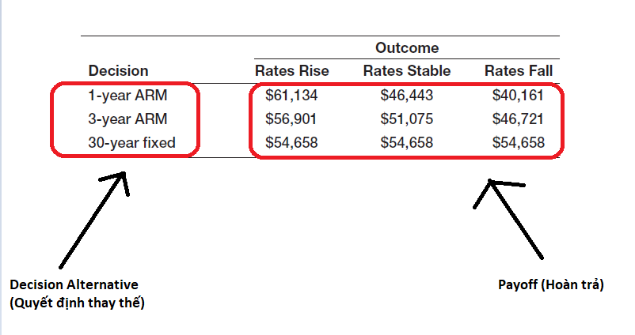

Một số chiến lược cho mục tiêu **tối thiểu** (đã có trong slide)

Một số chiến lược cho mục tiêu **tối đa** (đã có trong slide)

1. **Cây quyết định**

* Cây quyết định bao gồm các nốt và nhánh, rất hữu ích cho để cấu trúc các vấn đề quyết định liên quan đến sự không chắc chắn
* Nốt là thời gian mà các sự kiện diễn ra
* Các nốt quyết định là các nốt trong đó một quyết định diễn ra bằng cách chọn một trong số quyết định trong các decision alternative (quyết dinh thay thế) (thường được kí hiệu là hình vuông)
* Các nốt sự kiện là các nốt mà trong đó một sự kiện xảy ra không được kiểm soát bởi người đưa ra quyết định (thường được kí hiệu là hình tròn)

VD 18.8

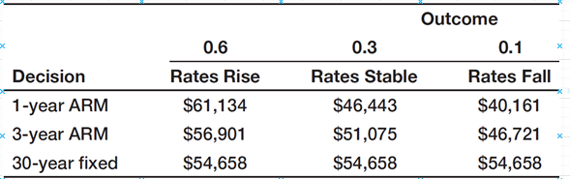

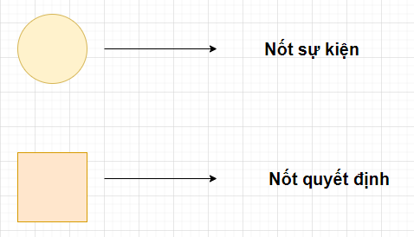

Biểu đồ cây quyết định

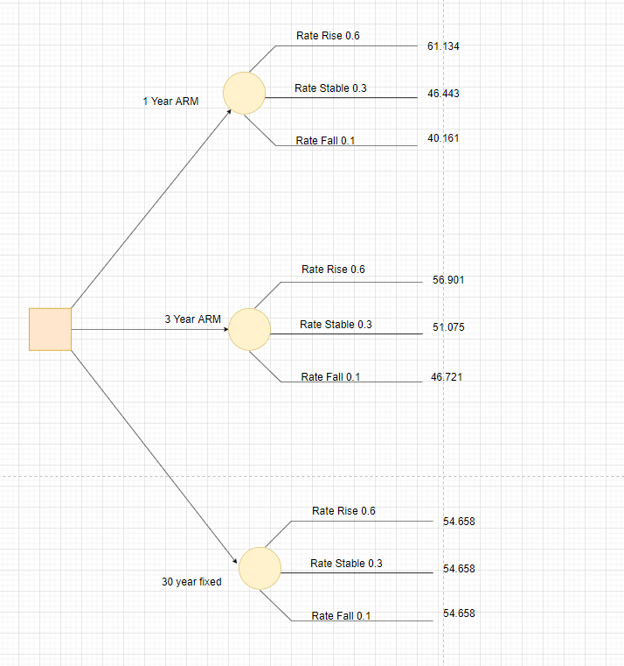

Nhìn vào biểu đồ em thấy tại nốt sự kiện 30 year fixed cả 3 giá trị đều bằng nhau nên em có thể gộp lại

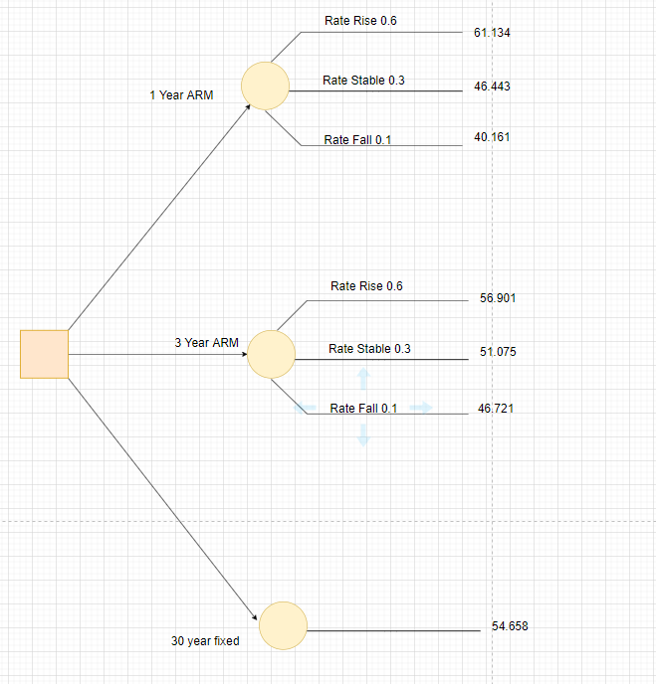

Tính giá trị dự kiến của các nốt:

* Nốt 1 Year ARM : 61.134 * 0.6 + 46.443 * 0.3 + 40.161 * 0.1 = 55.2294
* Nốt 3 Year ARM : 56.901 * 0.6 + 51.075 * 0.3 + 46.271 * 0.1 = 54.0902
* Nốt 30 year fixed : 54.658
* Giá trị dự kiến nhỏ nhất là 54.0902 . Vậy nên quyết định chọn 3 Year ARM

1. **Giá trị của thông tin**

* Expected Value of Perfect Information (EVPI):

+ Giá trị của thông tin là sự cải thiện đổi lại nếu có thêm thông tin.Perfect information (thông tin hoàn hảo) cho biết chắc chắn, kết quả nào sẽ xảy ra

+ EVPI = EVwPI- EVwoPI(Expected Montary Value)

+ Expected opportunity loss (tổn thất cơ hội dự kiến) là số tiền bổ sung trung bình mà nhà đầu tư sẽ đạt được nếu quyết định chính xác đã được đưa ra.Giảm thiểu tổn thất cơ hội dự kiến luôn dẫn đến quyết định tương tự như tối đa hóa giá trị dự kiến

* Với ví dụ về gia đình ở trên ta tiếp tục tìm EVPI cho các lựa chọn

+ Tìm giá trị tổn thất mong muốn

+ Giá trị thấp nhất là 3,391.4$ và là EVPI

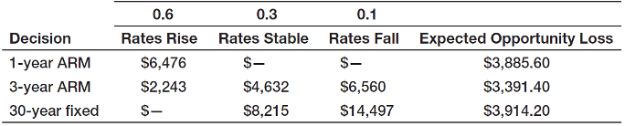

+ Chí phí mong muốn và tìm EVPI

